**24.3 Методы класса, аргумент self**

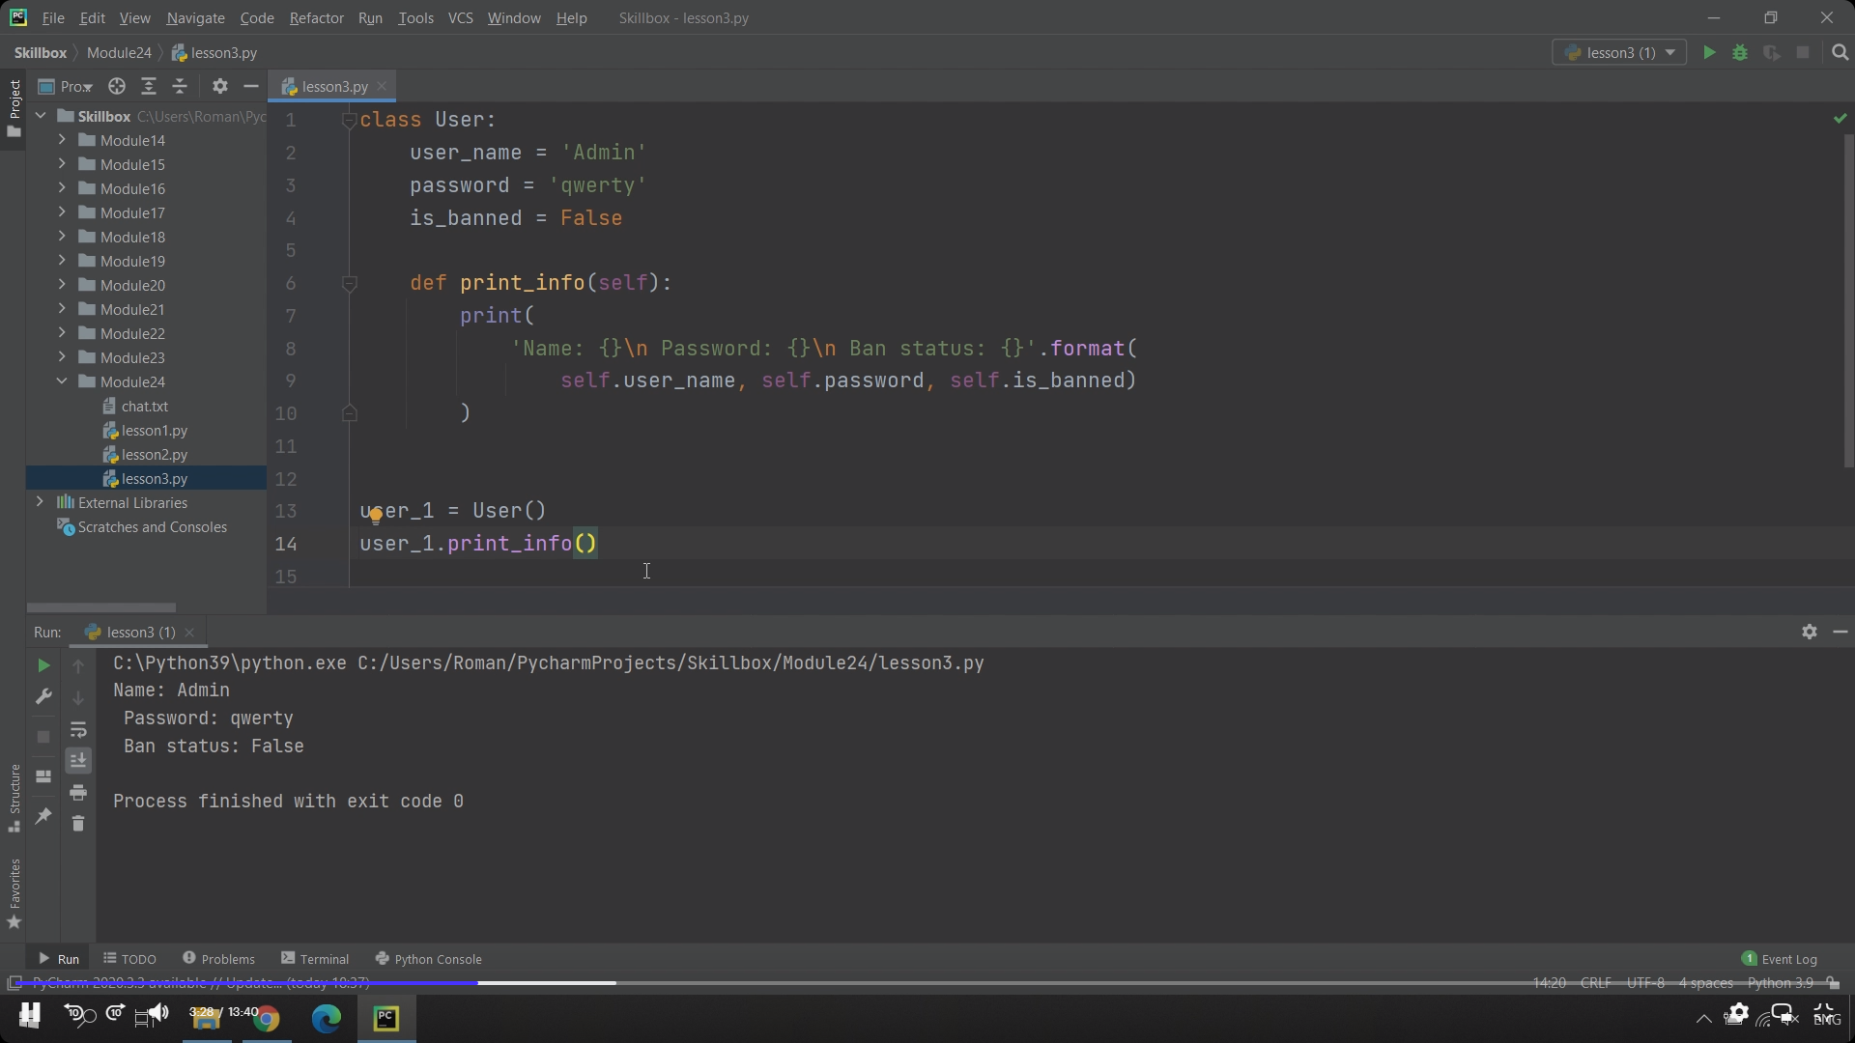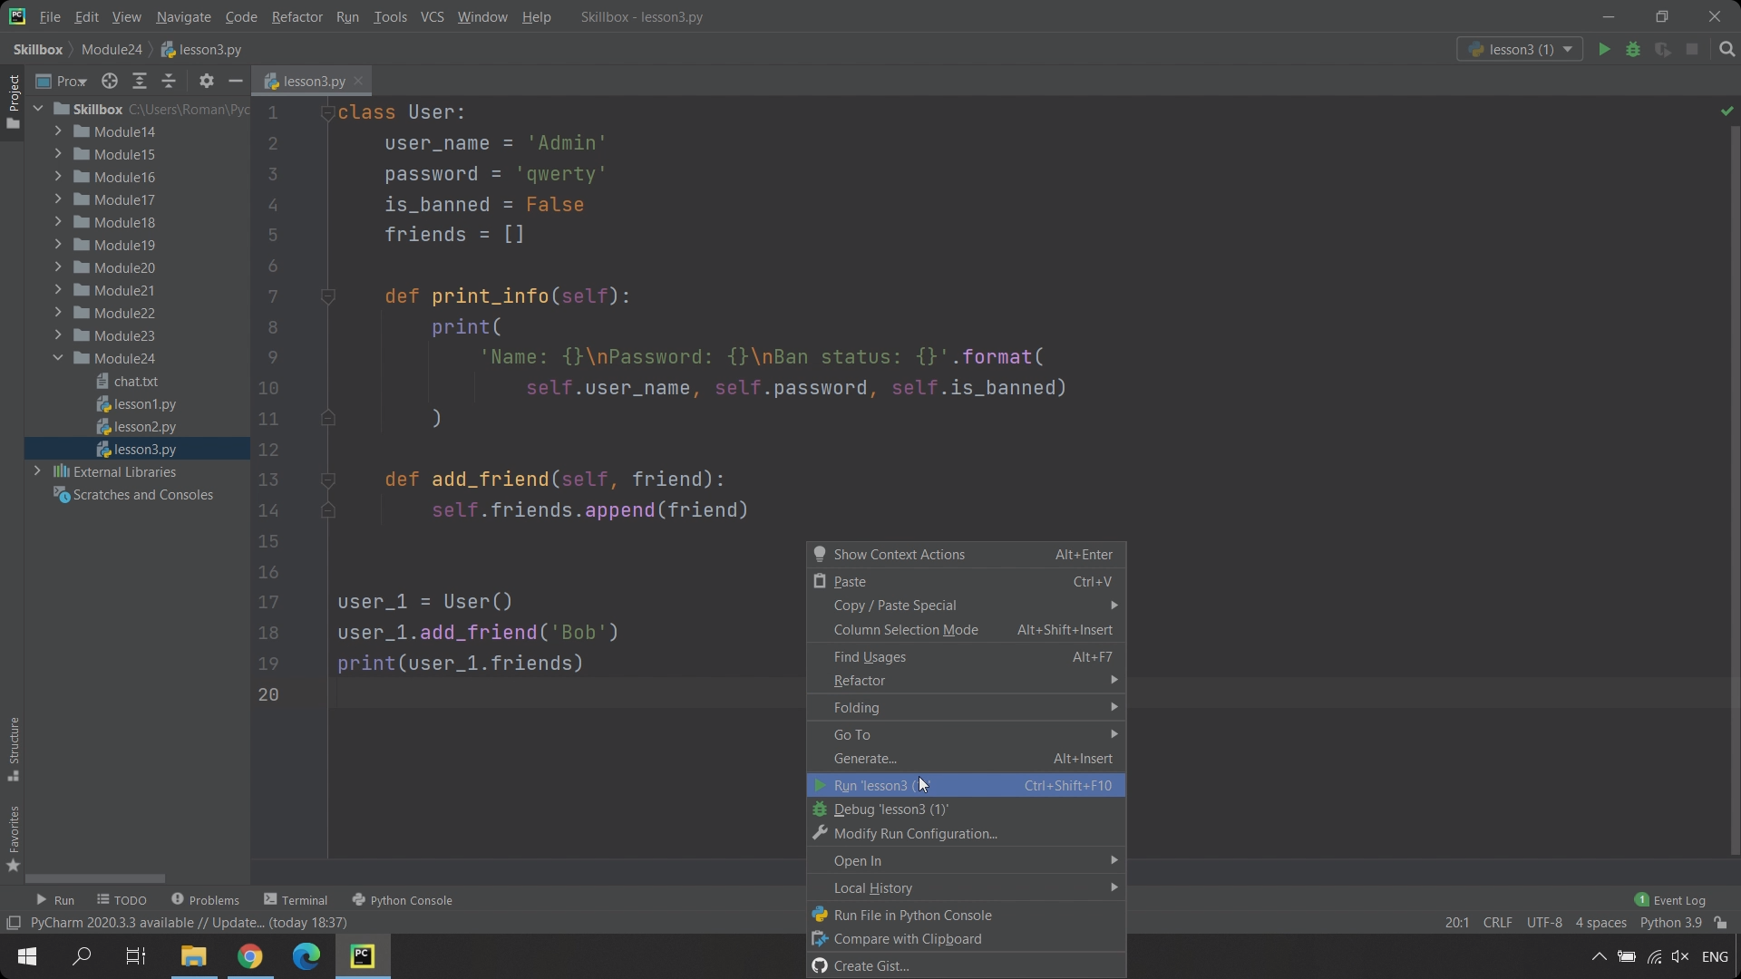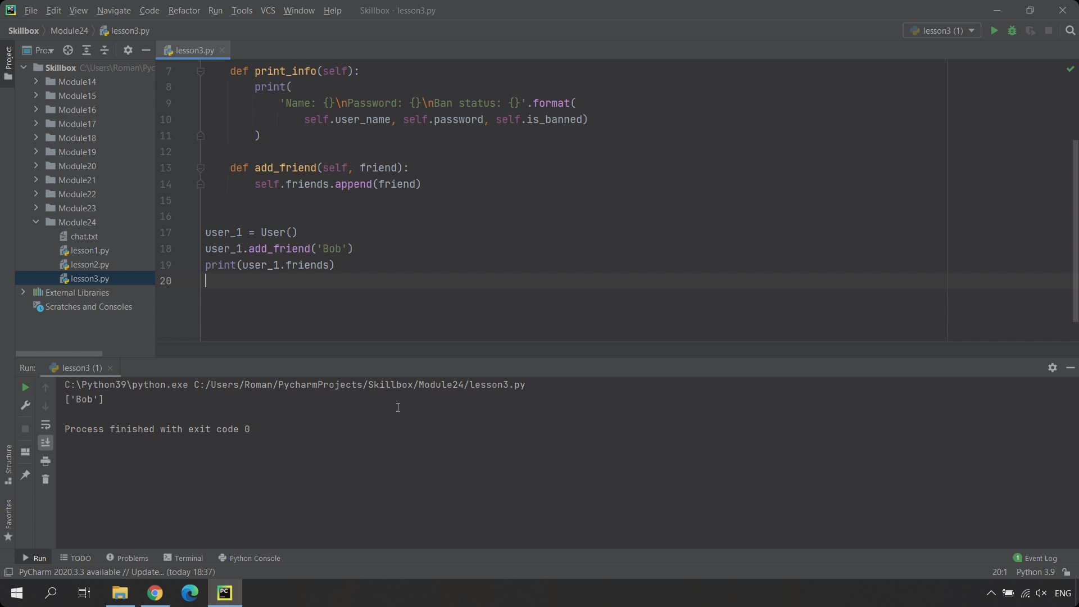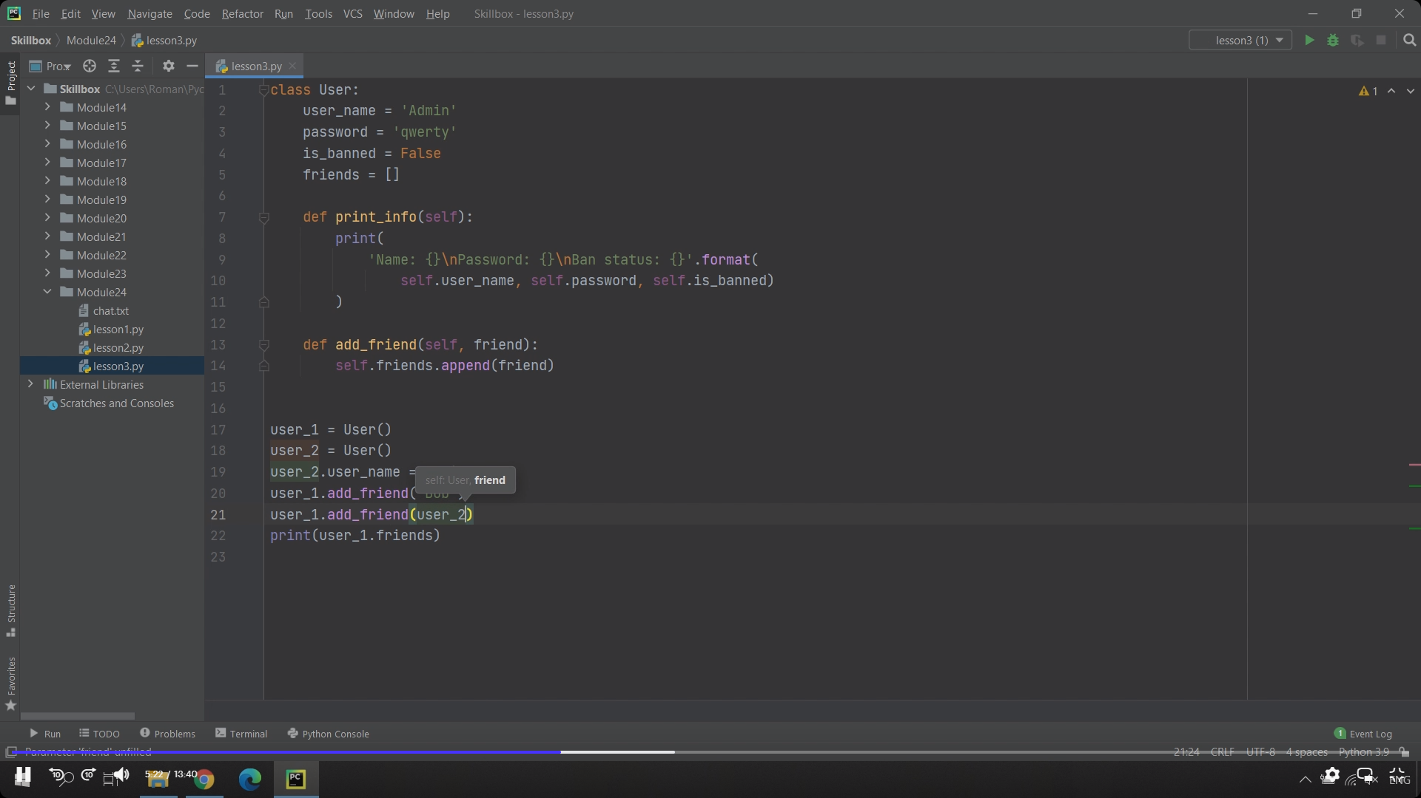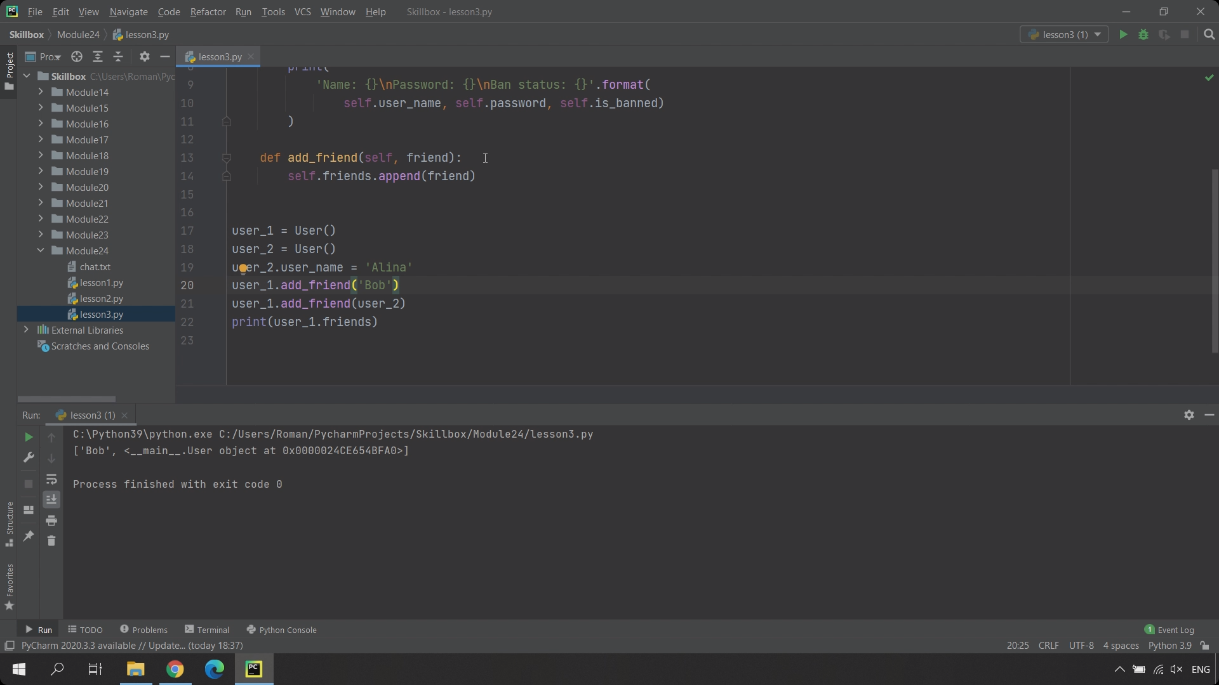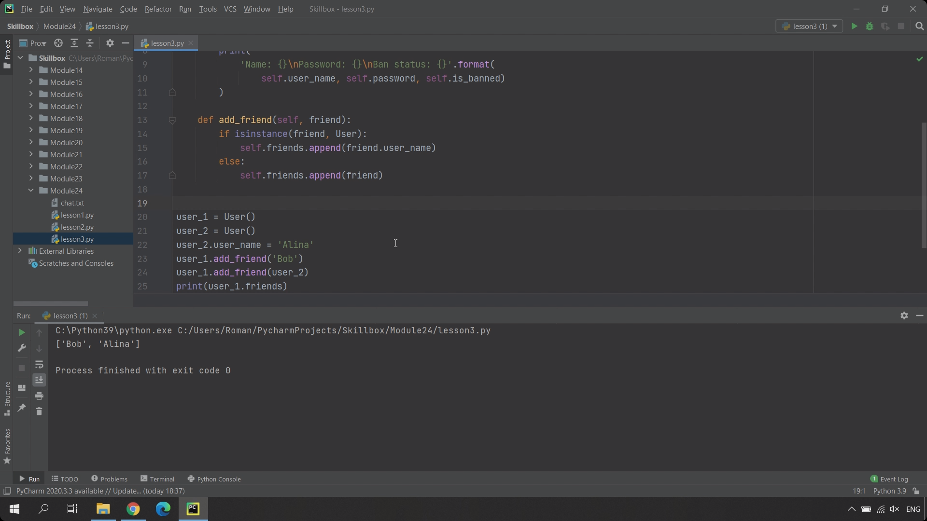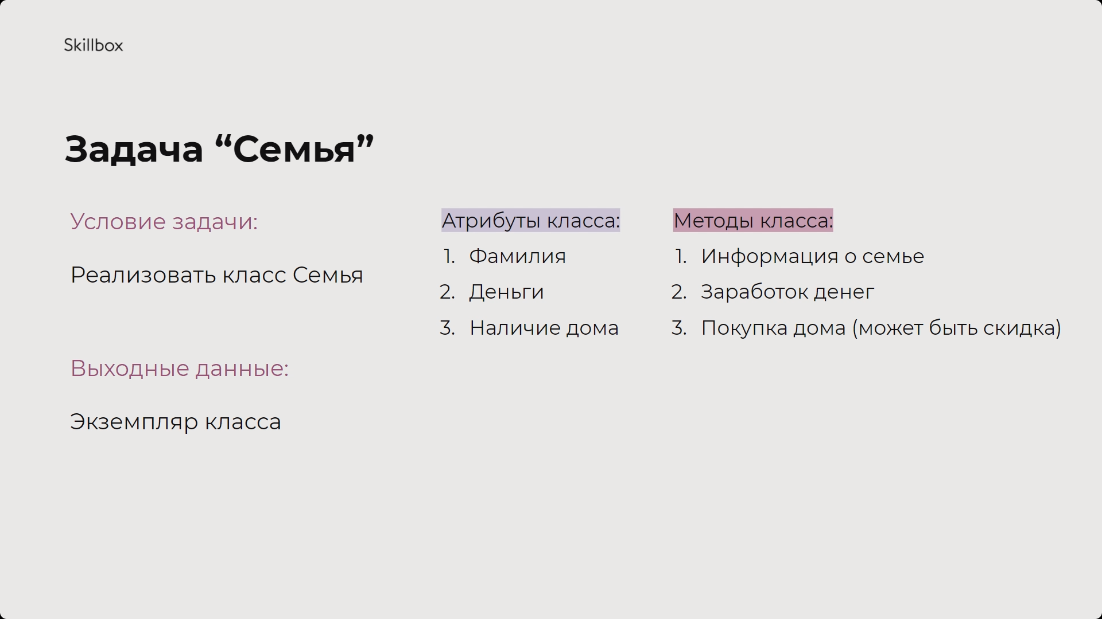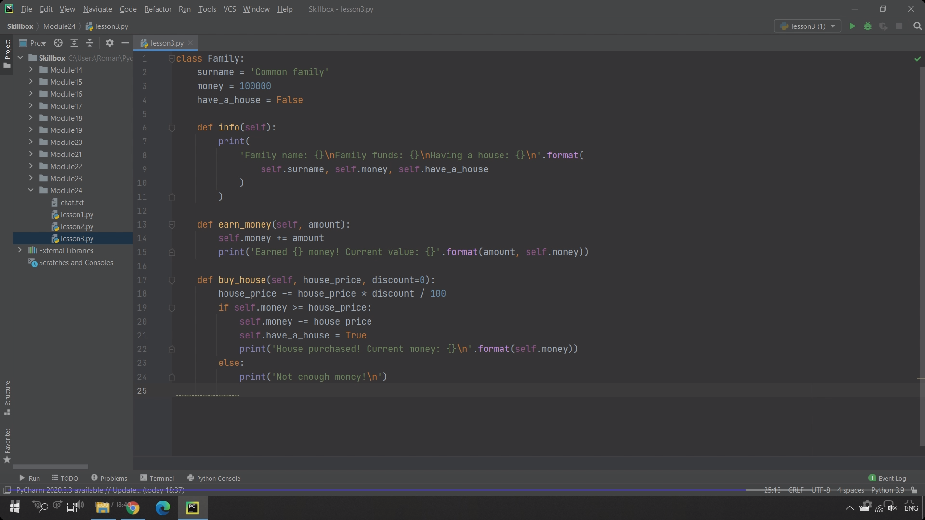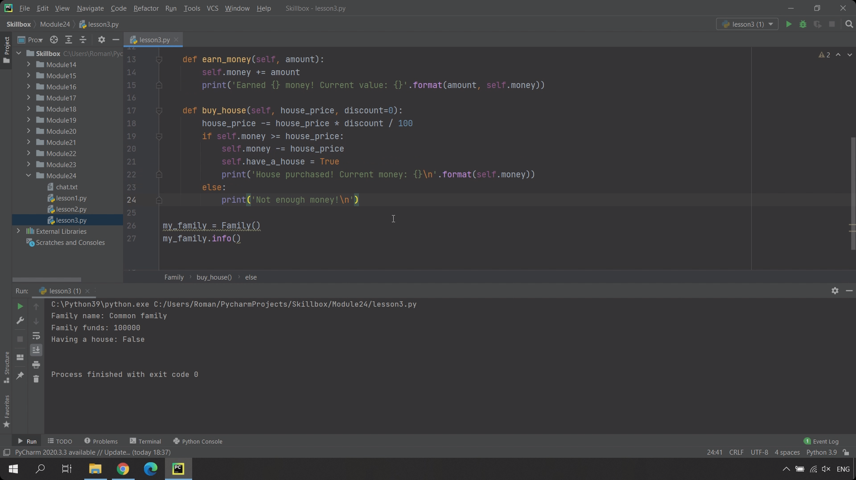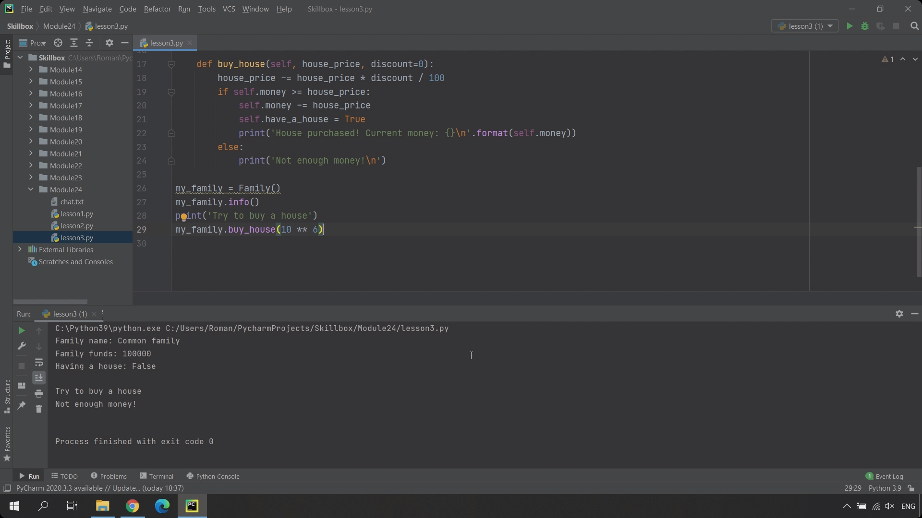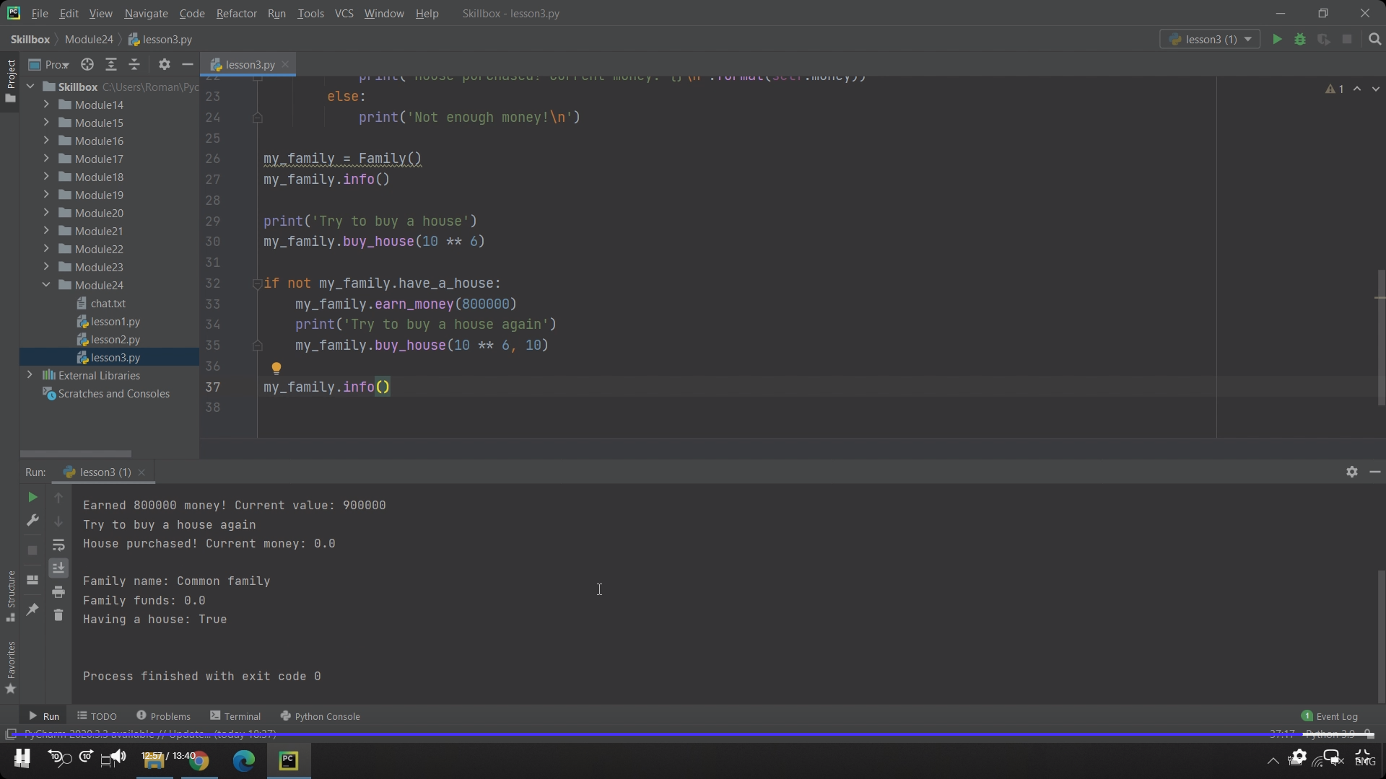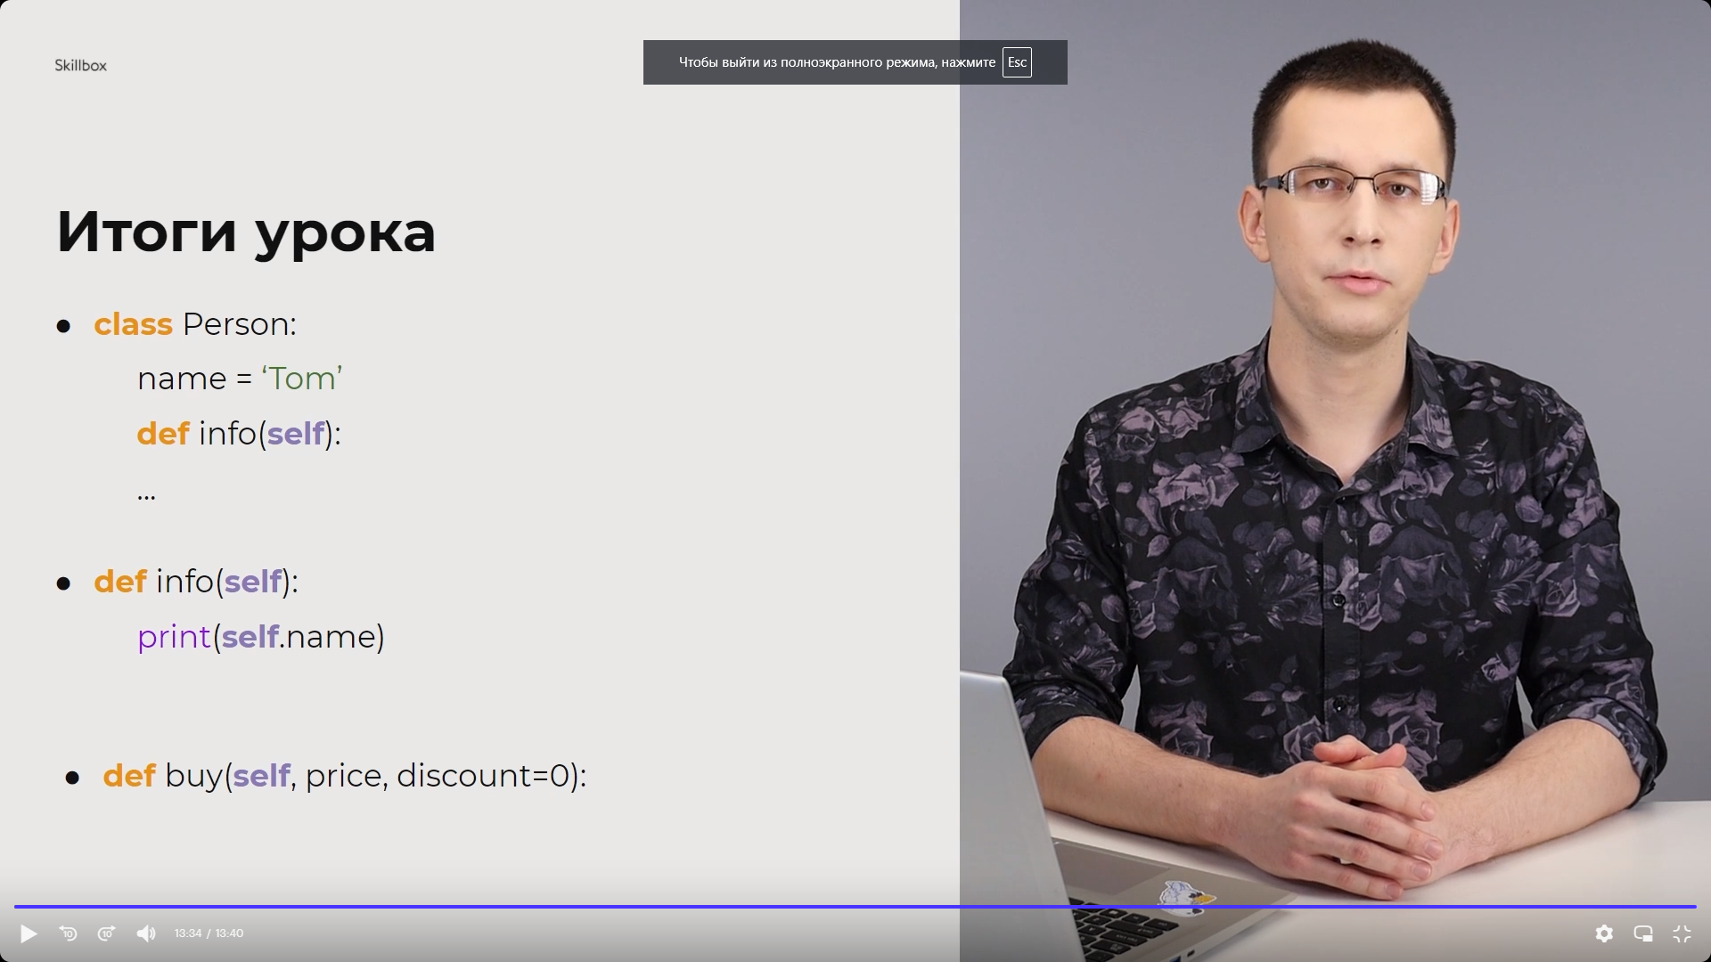

#### Практика

##### **Задача 1. Машина 2**

Модернизируйте класс Toyota из прошлого урока. Атрибуты остаются такими же:

* цвет машины (например, красный),
* цена (один миллион),
* максимальная скорость (200),
* текущая скорость (ноль).

Добавьте два метода класса:

1. Отображение информации об объекте класса.
2. Метод, который позволяет устанавливать текущую скорость машины.

Проверьте работу этих методов.

##### **Задача 2. Семья**

Реализуйте класс «Семья», который состоит из атрибутов «Имя», Деньги» и «Наличие дома» и объекты которого могут выполнять следующие действия:

1. Отобразить информацию о себе.
2. Заработать денег (подаётся число, которое прибавляется к текущему значению денег).
3. Купить дом (подаётся стоимость дома и необязательный аргумент «Скидка»). Вывести соответствующее сообщение об успешной/неуспешной покупке дома.

Создайте как минимум один экземпляр класса и проверьте работу методов.

Пример работы программы (вывод информации, покупка дома, заработок, очередная покупка):

Family name: Common family

Family funds: 100000

Having a house: False

Try to buy a house

Not enough money!

Earned 800000 money! Current value: 900000

Try to buy a house again

House purchased! Current money: 0.0

Family name: Common family

Family funds: 0.0

Having a house: True